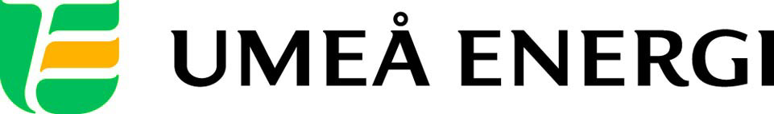
PRESSMEDDELANDE

2013-04-12
Till redaktionen

Prisade UmeNet bidrar till gratis WiFi i centrum

Dagens glada nyhet: du får surfa femton minuter gratis varje dag på ett nytt WiFi-nätverk i centrala Umeå. Det gäller både dig som bor här och du som är på tillfälligt besök.
– Vi ville göra något bra för Umeå, och det här vet vi att många uppskattar, säger Mats Berggren, vd på UmeNet.

I Umeå centrum är det nu fritt fram att utan kostnad koppla upp sig mot det trådlösa nätverket City of Umeå. Det är gratis att surfa på nätet i femton minuter per dag, därefter får du som användare tillgång till sidor med information om staden och vad du kan göra här.

– Tanken är att de sidor man får tillgång till efter femton minuter ska vända sig till besökare. Man ska till exempel kunna få information om boende, restauranger och besöksmål i Umeå, vilket känns extra trevligt med tanke på alla utländska gäster vi väntar under kulturhuvudstad 2014, säger Mats Berggren.

Satsningen görs av Umeå Energis dotterbolag UmeNet tillsammans med Umeå kommun, Umeå universitet och UmeNets tjänsteleverantörer.

– Umeå har länge varit en av världens bäst uppkopplade städer. Självklart ska besökare i Umeå märka av det när de kommer hit. Att kunna ta del av Umeås utbud är en del av ett gott värdskap, säger Anna Olofsson, marknadschef Umeå kommun.

– Vi kommer även att sälja en tilläggsprodukt där du som kund får ständig tillgång till det trådlösa Umeånätet. Vi tror att det här är något som många har efterfrågat, säger Mats Berggren.

Samarbetet innebär att Umeå kommuns personal och skolelever får full tillgång till WiFi-nätet. Detta får även universitetets anställda och studenter, vilket givetvis underlättar studierna.

– De som har access till universitetets nät eduroam kommer att kunna surfa fritt i centrala Umeå, liksom på flygplatsen där eduroam också är utbyggt, säger Mats Berggren.

UmeNet ger Umeåborna ett av västvärldens snabbaste bredband och prisades nyligen som Årets Operatör och Årets Stadsnät.
…………………………………………………………………………………………….................
För mer information, kontakta:
Mats Berggren, vd UmeNet Umeå Energi 070-518 71 28
Sofia Alfredsson, kommunikatör Umeå Energi 070-633 22 13
.……………………………………………………………………………………………………............

Umeå Energi är ett modernt energi- och kommunikationsföretag som på ett personligt och omtänksamt sätt vill möta kundens behov av säkra och klimatanpassade produkter och tjänster. Våra cirka 58 000 kunder finns över hela landet. Umeå Energi erbjuder prisvärd, el, fjärrvärme, fjärrkyla, bredband och kabel-tv. Vi har ett av Europas snabbaste bredbandsnät och producerar el med vindkraft och i två kraftvärmeverk. Umeå Energi har 300 medarbetare och omsätter 1,8 miljarder kronor. Verksamheten finns i fem affärsområden: Värme, Elnät, Elhandel, UmeNet och Sol, Vind & Vatten. Umeå Energi är både miljö- och arbetsmiljöcertifierat (ISO 14001, OHSAS 18001).
umeaenergi.se

